天津工业大学软件学院



学 院： 软件学院
专 业： 软件工程
班 级： 软件2302
学 号： 2311310213
姓 名： 徐晶睿
授课教师： 马文勇
学 期： 2025-2026-2学期

平时练习题
题目1 | 在虚拟机环境下完成Dify环境搭建
给出重点命令运行结果截图 | 我们使用WSL中的docker进行部署dify，然后代理到Windows中，可以在Windows中的浏览器中进行访问。  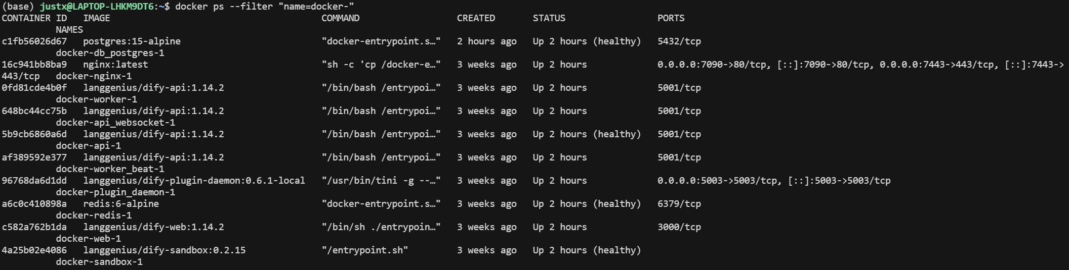

题目2 | Dify中LLM的输出格式化限制、基于百炼的多媒体内容生成
给出配置及核心代码的截图 | 搭建工作流，使用文生图进行生成图片  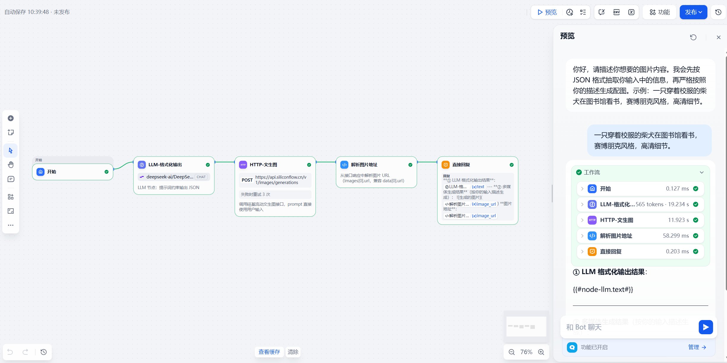  生成的结果如下：  

题目3 | Dify中调用智能体同时调用MCP服务
给出配置及核心代码的截图 | 首先配置高德地图的MCP服务，我们导入对应的功能  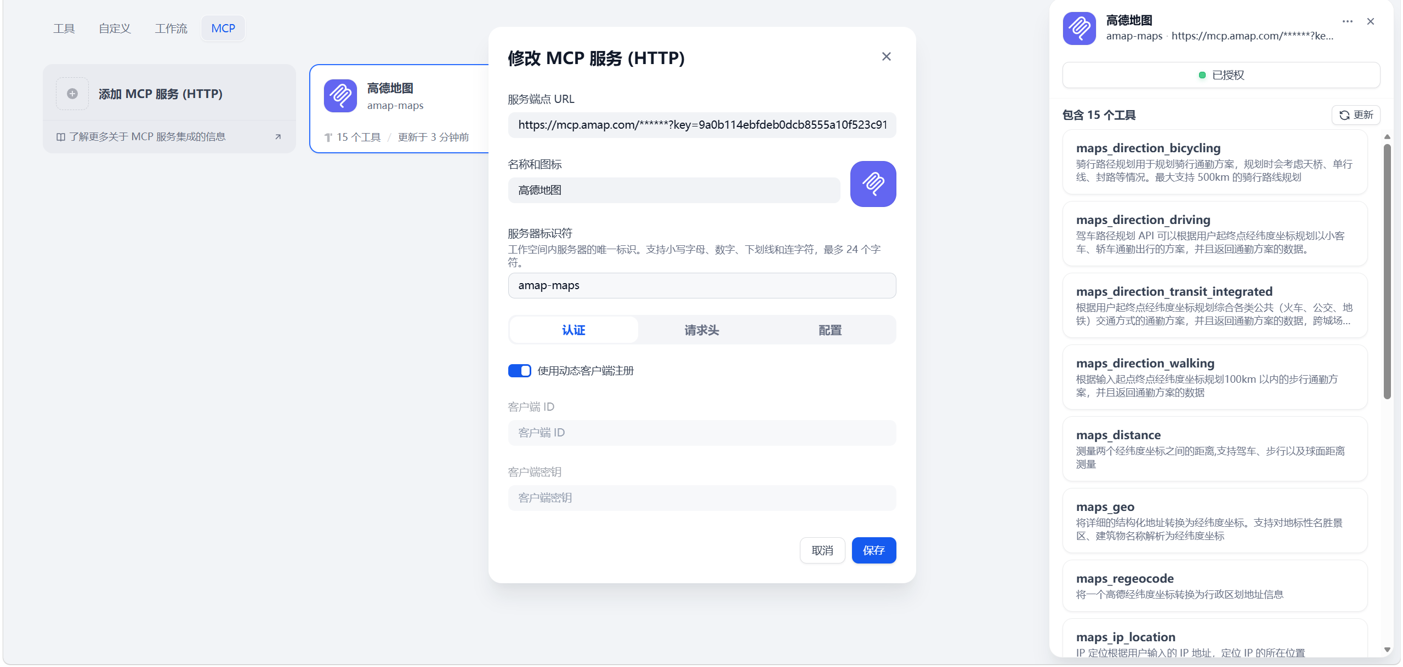  在智能体中使用MCP服务，开启对应功能，开始对话，询问“天津工业大学附近有什么好吃的”，他会调用高德地图的MCP服务查询。  